Пресс-релиз Зульц на Неккаре, декабрь 2018

Для большого объема изготавливаемых изделий

KIPP представляет пневматические зажимные элементы

Компания HEINRICH KIPP WERK добавила в свой ассортимент новые зажимные элементы. Новые продукты отличаются пневматическим принципом работы и подходят для применения в обрабатывающих центрах. Частичная автоматизация значительно упрощает процессы.

Зажим для форм с пневматическим приводом₁ состоит из натяжного элемента (улучшенная сталь) и цангового зажима (высокопрочный сплав из алюминия и стали). После привинчивания натяжного элемента к необходимому приспособлению цанговый зажим разблокируется или закрывается с помощью сжатого воздуха у отметок «открыть» или «закрыть». Простая замена цангового зажима обеспечивает быструю и надежную фиксацию различных заготовок с неравномерными контурами.

Использование пневматического прижимного устройства₂ предусматривает резьбовое крепление заготовки с помощью зажимных болтов. Открытие и закрытие осуществляется применением сжатого воздуха в обозначенных местах подключений. Еще одно подключение служит для продувки и очистки опорной поверхности. С помощью этого интерфейса дополнительно можно проверить, примыкает ли обрабатываемая деталь к поверхности. Прижимное пневматическое устройство₂ можно использовать в качестве системы «Нулевая точка».

Отличительной особенностью зажимного приспособления с пневматическим приводом₃, поворотного зажима с пневматическим приводом₄ и бокового зажима с пневматическим приводом₅ является направление, от которого фиксируется обрабатываемая заготовка. При прижиме с пневматическим приводом₃ фиксация осуществляется сверху. Поворотный зажим с пневматическим приводом₄ имеет поворотную функцию, которая обеспечивает свободную установку, извлечение и фиксацию заготовок сверху. Оптимальную доступность обеспечивает боковой зажим с пневматическим приводом₅: благодаря боковой фиксации верхняя поверхность обработки свободна от выступающих кромок.

Количество знаков с учетом пробелов:
Заголовок: 50 знаков
Подзаголовок: 43 знаков
Текст: 1 823 знаков
Всего: 1 916 знаков

HEINRICH KIPP WERK KG
Штефани Бек, маркетинг
Heubergstraße 2
72172 Sulz am Neckar, Германия

Телефон: +49 7454 793-7949
E-Mail: boris.korolev@kipp.com

Дополнительная информация и фотографии для прессы
См. www.kippcom.ru, регион: Германия, рубрика: новости/пресса

Фотографии

KIPP представляет пневматические зажимные элементы  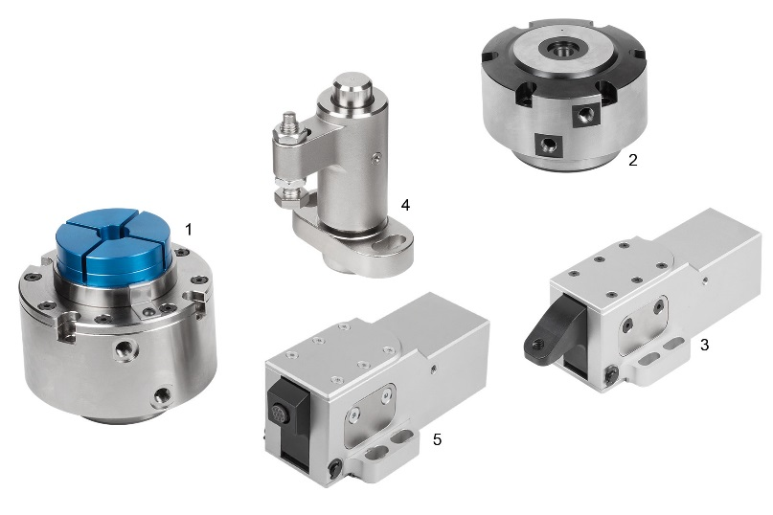 | Файл фотографии:  KIPP_Spannelemente_pneumatisch_2018.jpg  K1392 Зажим формованных деталей, пневматический₁  K1390 Прижимное устройство с пневматическим приводом₂  K1409 Зажимное приспособление с пневматическим приводом₃  K1388 Поворотный зажим с пневматическим приводом₄  K1410 Боковой зажим с пневматическим приводом₅

Авторские права на иллюстрацию: при публикации в отраслевых средствах массовой информации лицензирование и выплата гонорара не требуются.
Пожалуйста, указывайте первоначальный источник информации.

